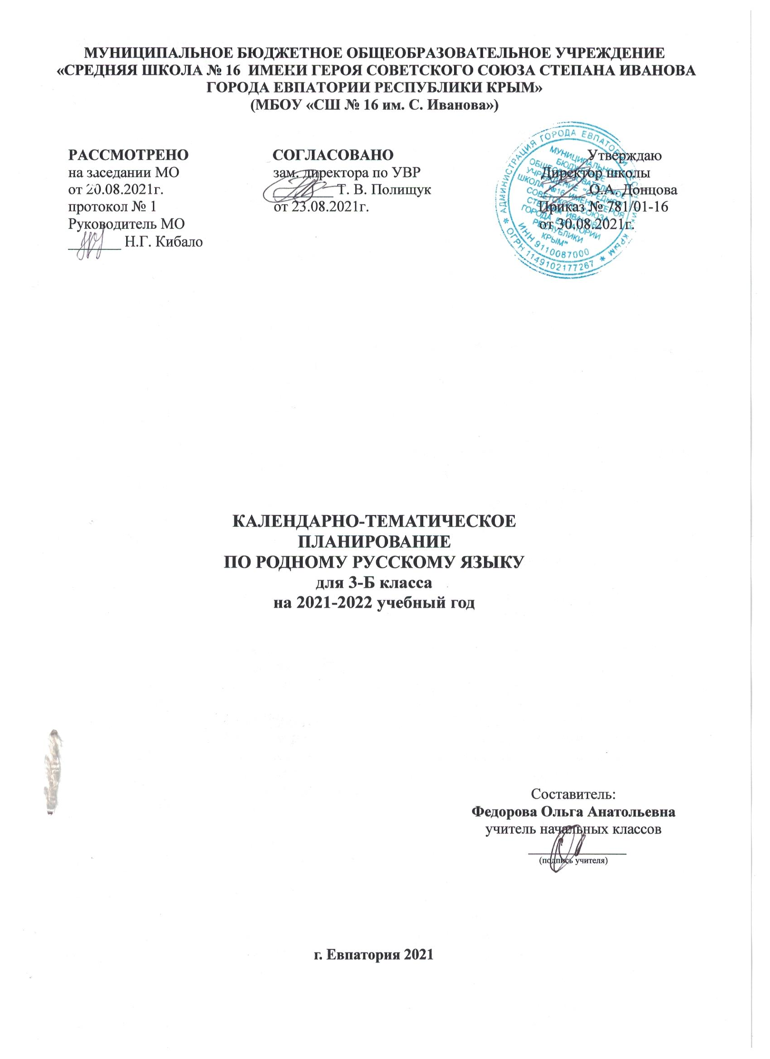

№ п/п |  |  | Дата |  | ТЕМА УРОКА
план | факт |  | план | факт
Русский язык: прошлое и настоящее. (13 ч)
1 |  |  | 02.09 |  | Где путь прямой, там не езди по кривой. Пословицы, поговорки в современной ситуации речевого общения.
2 |  |  | 09.09 |  | Кто друг прямой, тот брат родной. Слова, связанные с особенностями мировосприятия и отношений между людьми (правда – ложь, друг – недруг, брат – братство – побратим).
3 |  |  | 16.09 |  | Дождик вымочит, а красно солнышко высушит. Слова, называющие природные явления. Образные названия солнышка, дождя.
4 |  |  | 23.09 |  | Сошлись два друга – мороз да вьюга. Образные названия мороза, вьюги.
5 |  |  | 30.09 |  | Ветер без крыльев летает. Образные названия ветра.
6 |  |  | 07.10 |  | Какой лес без чудес. Образные названия растений.
7 |  |  | 14.10 |  | Дело мастера боится. Слова, называющие занятия людей (ямщик, извозчик, коробейник, лавочник).
8 |  |  | 21.10 |  | Дело мастера боится. Слова, называющие занятия людей (ямщик, извозчик, коробейник, лавочник). Закрепление.
9 |  |  | 21.10 |  | Заиграйте мои гусли. Слова, называющие музыкальные инструменты (балалайка, гусли, гармонь).
10 |  |  | 11.11 |  | Что ни город, то норов. Названия старинных русских городов, сведения о происхождении этих названий.
11 |  |  | 18.11 |  | У земли ясно солнце, у человека – слово. Эпитеты и сравнения. Списывание отрывка фольклорного текста с творческим заданием.
12 |  |  | 25.11 |  | Проектное задание: «Что ни город, то норов».
13 |  |  | 02.12 |  | Проверочная работа по разделу «Русский язык: прошлое и настоящее».
Язык в действии ( 7ч )
14 |  |  | 09.12 |  | Как правильно произносить слова? Для чего нужны суффиксы?
15 |  |  | 16.12 |  | Для чего нужны суффиксы? Многообразие суффиксов как специфика русского языка.
16 |  |  | 23.12 |  | Какие особенности рода имён существительных есть в русском языке. Специфика грамматических категорий русского языка.
17 |  |  | 30.12 |  | Все ли имена существительные «умеют» изменяться по числам?
18 |  |  | 13.01 |  | Все ли имена существительные «умеют» изменяться по числам? Специфика грамматических категорий русского языка.
19 |  |  | 20.01 |  | Как изменяются имена существительные во множественном числе?
20 |  |  | 27.01 |  | Как изменяются имена существительные во множественном числе? Словоизменение отдельных форм множественного числа.
Секреты речи и текста ( 14 ч)
21 |  |  | 03.02 |  | Зачем в русском языке такие разные предлоги?
22 |  |  | 10.02 |  | Зачем в русском языке такие разные предлоги? Нормы правильного и точного употребления предлогов.
23 |  |  | 17.02 |  | Проверочная работа «Язык в действии»
24 |  |  | 24.02 |  | Типы текста. Текст - рассуждение.
25 |  |  | 03.03 |  | Учимся редактировать тексты.
26 |  |  | 10.03 |  | Учимся редактировать тексты. Повторение.
27 |  |  | 17.03 |  | Учимся редактировать тексты. Закрепление.
28 |  |  | 31.03 |  | Самостоятельная работа. Редактирование текста.
29 |  |  | 07.04 |  | Типы текста. Текст – повествование.
30 |  |  | 14.04 |  | Текст – повествование. Структура текста.
31 |  |  | 21.04 |  | Текст – повествование. Структура текста. Закрепление.
32 |  |  | 28.04 |  | Самостоятельная работа. Редактирование текстов.
33 |  |  | 05.05 |  | Проверочная работа «Секреты речи и текста».
34 |  |  | 12.05 |  | Проект «Художественные промыслы России».

